**第三单元提升练习**

一、字词乐园。(39分)

1.给花朵中的字选择正确的读音,画“√”。(4分)

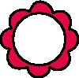招 呼(zāo　zhāo) 邻 居 (jū　jǖ)

跳 绳(tào　tiào) 一 块 (kài　kuài)

2.看拼音,写词语。(24分)

tīng shuō yě hǎo kuài lè

( ) ( ) ( )

gū dān xǔ duō hěn xíng

（ ） （ ） （ ）

3.用“\”画掉括号中不正确的字。(5分)

(河　可)水 (居　古)住 (玩　完)耍

(讲　进)故事 (踢　提)足球

4.查新华字典(第11版),把表格填完整。(6分)

|  |  |  |  |  |
| --- | --- | --- | --- | --- |
| 生字 | 大写  字母 | 音节 | 生字所  在页码 | 组词 |
| 身(shēn) |  |  |  |  |
| 都(dōu) |  |  |  |  |
| 讲(jiǎnɡ) |  |  |  |  |

二、句子列车。(6分)

1. 一个人玩,很好!(仿写个带“!”的句子)

1. 从前,这里有一棵树。(用加点的词写一句话)

三、根据课文填空。(5分)

每天天一亮， 们 叫几声,打着 一起飞出去了。天一黑,他们又 地一起飞回窝里， 地睡觉了。

四、口语交际。(5分)

在一次图画课上,小玲的水彩笔忘记带了。她想请张华帮忙。小玲该怎样说呢?试着写一写吧。

五、阅读天地。(30分)

(一)课内阅读。(15分)

两个人玩,很好!

讲故事得有人听才行,

你讲我听,我讲你听。

还有下象棋,打羽毛球,

坐跷跷板……

1.选文出自(　　)。(5分)

①《小公鸡和小鸭子》

②《树和喜鹊》

③《怎么都快乐》

2.选文中用到了哪些动词呢?试着写一写吧。(5分)

1. 你能把文中省略号省略的部分补出来吗?(至少写两个)(5分)

(二)课外阅读。(15分)

棉鞋里的阳光

早晨,阳光照到了阳台上,妈妈在给奶奶晒棉被。小峰问妈妈:“奶奶的棉被一点儿也没湿,干吗要晒呢?”

“棉被晒过了,奶奶盖上会更暖和。”妈妈说。

“为什么呢?”小峰又问。

妈妈说:“棉被里有棉花,让阳光钻进棉花里,你说暖和不暖和?”

吃过午饭,奶奶要睡午觉,妈妈收了棉被铺到床上。奶奶脱下棉鞋,躺进被窝,说:“这被子真暖和。”她舒服地合上了眼睛。

奶奶睡着了。小峰想:奶奶的棉鞋里也有棉花……于是,他轻轻地把奶奶的棉鞋摆在阳光晒到的地方。

奶奶醒了,小峰把棉鞋放回床前。奶奶起床了,把脚伸进棉鞋里,奇怪地问:“咦,棉鞋怎么这么暖和?”

小峰笑了笑,说:“奶奶,棉鞋里有好多阳光呢!”

1.用横线画出第5自然段中的动词。 (7分)

2.小峰给奶奶晒棉鞋是因为(　　)。 (2分)

①奶奶的棉鞋湿了

②和妈妈学的

③奶奶喜欢穿晒过的棉鞋

3.你从小峰身上学到了什么? (3分)

1. 你在家里是怎样做的?试着写一写吧。(3分)

六、妙笔生花。(15分)

请你仔细观察画面,然后想一想:画面上有谁?他们在干什么?再用几句话写一写吧!

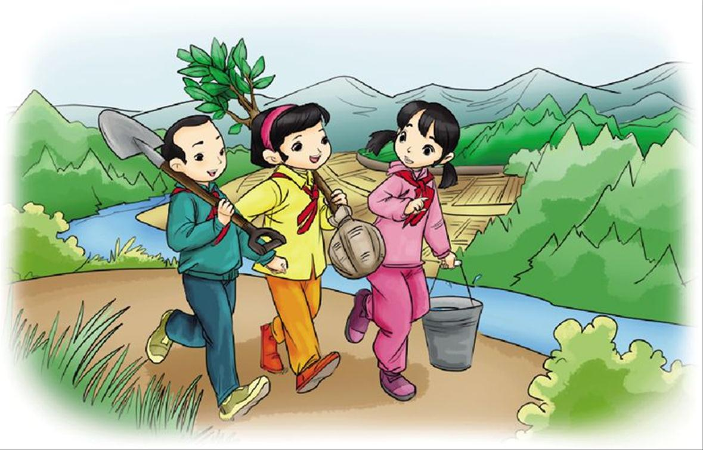

**第三单元提升练习参考答案**

一、1.zhāo　jū　tiào　kuài

2.听说　也好　快乐　孤单　许多　很行

3.画去:可　古　完　进　提

4.

|  |  |  |  |  |
| --- | --- | --- | --- | --- |
| 生字 | 大写  字母 | 音节 | 页码 | 组词 |
| 身(shēn) | S | shen | 446 | 身体 |
| 都(dōu) | D | dou | 108 | 都是 |
| 讲(jiǎng) | J | jiang | 232 | 讲课 |

二、1.示例:多读书,真好!

2.示例:从前,这里有一片茂盛的树林。

三、喜鹊　叽叽喳喳　招呼　叽叽喳喳 安安静静

四、示例:张华,我的水彩笔忘记带了,能用一下你的吗?

五、(一)1.③　2.讲　听　下　打　坐

3.示例:打乒乓球、摔跤、掰腕子等。

(二)1.吃　收　铺　脱　躺　说　合

2. ②　3.要关爱家人。

4.示例:我帮妈妈捶背、给妈妈倒水。

六、示例:植树节到了,三个好朋友决定一起去植树。看,他们有的提水桶,有的扛树苗,有的拿铁锹,还有说有笑,真快乐。